戴南高级中学2012～2013学年度第一学期学情调研
高二政治（文科）试题
时长：100分钟 满分：120分
第Ⅰ卷 选择题 （共80分）
一、单项选择题：本大题共40小题，每小题2分，共计80分。在每题给出的四个选项中，只有一个选项是最符合题意的。请在答题卡上填涂你认为正确的选项。
瑞典皇家科学院诺贝尔奖评审委员会10月11日宣布，中国作家莫言获得2012年诺贝尔文学奖。据此回答1-3题。
1． 瑞典文学院给莫言的评价：一个文风魔幻现实主义、满是乡土气息、融汇历史和现实的作家。莫言的魔幻不仅来自西方现代主义，也来自中国古典文学。莫言曾经自称为“妖精现实主义”。《生死疲劳》、《酒国》里的妖魔鬼怪，与《西游记》、《聊斋志异》的古典传统是密不可分的。这告诉我们
A．成功的艺术创作必须完整如实地反映客观对象
B．实现创作主题的意图，需要摆脱艺术创作规律的束缚
C．意识在作家的创作过程中起决定作用
D．既尊重艺术创作规律又充分发挥主观能动性，才能实现艺术整体化
2．西方四大世界性通讯社之一法新社文章称，新科诺贝尔文学奖得主莫言的作品关注中国动荡的20世纪。他的作品带有政治意义，有着黑色、愤世嫉俗的幽默感。作品背景包括辛亥革命、抗日和中国内部的斗争等。莫言在海外最具知名度的作品是《红高粱》，讲述了中国上世纪20-30年代东部乡下的故事。莫言将他青春的经验和在家乡的经历放置在了作品中。这表明
①文学世界是创作者对客观存在的主观映象 ②文学世界中一切事物都不具有客观性
③文学创作具有主动创造性和自觉选择性 ④文学创作是意识能动改造世界的具体形式
A．①③ B．②④ C．①④ D．②③
3．莫言获奖后对凤凰卫视表示：同样一部小说，张三认为是黄金，李四认为是马粪，不能说说是马粪的人就不对。所以谁说谁有多了不起，谁说谁多差根本没有必要认真。评判一个作家最好的办法不是听别人说这个作家怎么样，而是找这个作家的书读一两本，你自己会得出结论。这体现了
①认识活动是主观意识对客观事物的反映和思索
②认识可以因为对同一个客观对象理解的不同而不同
③认识对象具有能动的反映特性，是主观与客观的统一
④认识可以摆脱客观事物的原貌，实现认识对象的创新
A．①② B．②③ C．①④ D．③④
4．2011年，美国苹果公司董事长乔布斯——一位非凡的创新者，带着他的梦想和传奇辞世。乔布斯对于世界的意义，不仅在于他创造了那个魔器般的“苹果”，更在于他对“智慧之学”的情有独钟。乔布斯说过，“我愿用我的全部科技来换取与苏格拉底（古希腊哲学家）一个下午的相处。”他鼓励人们把苏格拉底的原则运用到生活、工作、学习以及人际关系上，去追求更多的真、善、美。乔布斯的成就和他对哲学的态度给我们的启示是
①真正的哲学可以使我们正确地看待人生
②真正的哲学是对问题的高明认识和解决问题的具体巧妙方法
③真正的哲学可以为我们的生活和实践提供有益的指导
④真正的哲学可以启迪我们在认识和改造世界中不断创新
A.①②③ B．①③④ C．①②④ D．②③④
5．对哲学是“科学之科学”这一说法理解正确的是
A.哲学是包罗万象、凌驾于一切科学之上的科学
B.哲学是关于自然、社会和思维发展的一般规律的科学
C.哲学是研究特定领域问题并揭示其特殊本质和规律的科学
D.哲学是从某方面反映人们对客观世界和人生价值认知的科学
6．从本义上说，哲学是
A．系统化理论化的世界观 B.自然、社会和思维知识的概括和总结
C．一门给人智慧使人聪明的学问 D.世界观和方法论的统一
7. 学校组织义务劳动，某班班主任老师让学生提出劳动量分配的方案。一个男生说：“所有的人都分配等量的劳动，这样最公平。”一个女生反驳说：“这样不公平，我们女同学力气小，应该有差别地分配劳动量才公平。”为此，大家围绕“什么是公平”展开了激烈的讨论。由此可见
①哲学的智慧产生于人类的实践活动 ②哲学的智慧产生于思维的争辩
③哲学争论的根源在于思维的出发点不同 ④生活处处有哲学
A．①② B．①④ C．②③ D．③④
8.人总是按照自己对周围世界和人生的理解做人做事。有人认为命由天定，因而身处困境时逆来顺受；有人认为人定胜天，因而在困难面前积极奋争，不屈不挠。以上材料说明 A.哲学源于人们对实践的追问和对世界的思考
B.世界观决定方法论，方法论体现着世界观
C.哲学不等于自发产生的世界观 D.哲学是关于世界观的学说
9.历史上很多著名的科学家同时也是哲学家，例如伽利略、笛卡儿、爱因斯坦等，也有很多著名的哲学家同时也是科学家，例如培根、莱布尼兹、康德等。如何看待这种现象
A.哲学为具体科学提供世界观和方法论的指导 B.哲学与具体科学是密切联系的
C.具体科学的进步推动着哲学的发展 D.哲学和具体科学将会相互取代
10．爱因斯坦谈到自己发现相对论时承认，“对于发现这个中心点所需要的批判思想，就我的情况来说，特别是由于阅读了戴维·休谟和恩斯特·马赫的哲学著作而得到决定性的进展”。这句话表明
A．哲学是“科学之科学” B．哲学为具体科学提供指导思想和一般方法
C．哲学和具体科学讲的都是一般的方法论 D．二人的哲学是科学的世界观和方法论
11．下列观点属于客观唯心主义的有
①人的灵明决定天地万物 ②存在就是被感知 ③物是观念的集合
④理生万物，理主动静，理在事先，事随理变 ⑤上帝创造世界
⑥绝对精神决定万物的发展 ⑦心外无物，心外无理 ⑧生死由命，富贵在天
A．①②③⑦ B．④⑤⑥⑧ C．①②④ D．②③⑥
12.对唯物主义和唯心主义理解正确的是
①凡是唯物主义一定是正确的，凡是唯心主义一定没有可取之处
②凡是唯物主义一定认为世界本原是物质，凡是唯心主义一定认为世界的本原是意识
③唯物主义有不科学的，唯心主义也有一定的可取之处
④唯物主义和唯心主义是密切相关，不可分割的，两者共同构成哲学的基本问题
A.①② B.②③ C.③④ D.①④
13.从哲学基本问题角度看人类成功探索太空，要正确处理好
①物质和意识的关系 ②客观规律性和主观能动性关系
③思维和存在的关系 ④实践和认识的关系
A．①② B．②③ C．①③ D．①④
14．右侧漫画中的领导高呼“一律抓紧抗旱”，对这做法分析正确的是
A．属于唯物主义观点 B．属于唯心主义观点
C．认为存在是世界的本原 D．认为存在决定思维
15． 9月25日下午，江苏省委党校举行2012年秋季学期学员论坛，最近备受关注的"表哥"杨达才现象，也成为论坛议题。“一夜之隔，一笑之间，干部怎么就倒下了？”江阴市璜土镇党委书记陈福良以"表哥"杨达才的落马，表达要“在拒腐防变中永葆清廉本色”的观点。：“表哥”杨达才成党校反面教材，江苏要求党员干部政治过硬、素质过硬、工作过硬、作风过硬，真正成为让党放心、让百姓信赖的好干部。这体现了
A.物质与意识不可分 B. 存在是对思维的正确反映
C.思维与存在具有同一性 D.物质与意识性质不同
16．古代中国人认为天地“有容乃大”。对天地的理解是：天在上，地在下；天为阳，地为阴；天为金，地为木；天性刚，地性柔。认为天地合而万物生焉，四时行焉。上述观点不足之处在于
A．否认了意识对物质的能动作用 B．在自然观上坚持了唯心主义观点
C．没有看到世界是不断变化发展的 D．把物质的具体形态当作世界的本原
17. 孟子和老子都是春秋战国时期我国著名的思想家，孟子提出了“万物皆备于我”的思想，老子提出了“道生一，一生二，二生三，三生万物”的思想。这两种思想的共同点是：
A.都承认客观事物及其整个世界，都依赖于人的主观精神 B. 都否认思维决定存在
C. 都承认客观精神是世界的主宰和本原 D、都否认存在决定思维
18. 否认思维和存在具有同一性的哲学是
A.唯心主义 B.可知论 C.不可知论 D.二元论
19．中国古代哲学家杨泉提出：“所以立天地者，水也。成天地者，气也。水土之气，升而为天”。下列与之相一致的观点是
A．“天下万物之理不外乎吾心” B．“夫形于天地之间者，物也”
C．“气之所聚，理即在焉，然理终为主” D．“物是观念的集合”
20. “若问古今兴废事，请君只看洛阳城”，司马光的这句诗不仅道尽千古兴亡，也形象地说明了
A．运动是物质的唯一特性 B．生产方式是社会运动的主体
C．城市是社会运动的主体 D．物质是运动的承担者
21. 规律是事物运动过程中固有的、本质的、必然的、稳定的联系。以下属于规律的是
A．水往低处流 B．春夏秋冬依次更替 C．新陈代谢 D．种瓜得瓜，种豆得豆
22．太阳每天都会升起，而太阳每天又都是新的。这一说法
A．只看到了绝对运动 B．既看到绝对运动，也看到了相对运动
C．是一种诡辩论的观点 D．既看到绝对运动，也看到了相对静止
资本主义社会产生几百年来，虽然从自由资本主义发展到垄断资本主义，但其社会制度的性质始终是资本主义。据此回答23-24题。
23.资本主义产生以后，已经从自由资本主义发展到垄断资本主义。这一事实蕴涵的哲理是
A.社会是客观世界发展的必然结果 B.物质资料生产方式是生产力和生产关系的统一
C.物质的运动具有绝对性 D.世界是客观存在的物质世界
24.资本主义社会产生几百年来，虽然不断发展，但其社会制度性质始终是资本主义。这说明
A.物质是运动的主体 B一成不变的事物是存在的
C.静止是永恒的、无条件的 D.事物在变化发展的过程中有存在着相对静止
25．“去年今日此门中，人面桃花相映红。人面不知何处去，桃花依旧笑春风。”诗揭示了
A．世界上的事物有的是变化的，有的是不变的
B．事物的运动是绝对的，“桃花依旧”是不符合客观规律的
C．事物处于绝对运动和相对静止的统一之中D．变是永恒的，人无法把握事物发展趋势
26.人们之所以怕死，很大程度上是由于死亡会使人失去人间的种种快乐和幸福，因此古代的人们为了让死者在死后能继续享有人间的快乐和幸福，就埋入了大量的陪葬品。又因为现实中的种种假丑恶和不如意，人们又创造出了天堂和地狱。这说明
A.意识是物质世界长期发展的产物 B.意识是人脑的机能
C.意识是客观存在的反映 D.错误意识来源于头脑中的想象
27.“和谐”这个中国古代哲学观念在现代外交上的运用，将引导中国实现稳定和繁荣，并为建立国际政治和经济新秩序发挥积极作用。这体现了
A.只有正确的认识才是对客观事物的反映 B.要使主观符合客观，就必须从实际出发
C.不同的人对同一事物可以有不同反映 D.正确的意识才能推动事物的发展
28．聪明人在生活中既要学会选择也要学会放弃，其实放弃也是一种艰难的选择。这表明
A.意识活动具有自觉选择性和主动创造性 B.回避矛盾有时也不失为一种聪明的做法
C.对立也是统一，对立和统一不是绝对的 D.不同的价值观具有不同的导向作用
29.“脑子决定步子”、“思路决定出路”是许多成功者的经验之谈，这句话主要强调了
A．意识是客观存在的反映 B．意识是人脑的机能
C．意识具有巨大的能动作用 D．意识可以促进事物发展
30.“望梅可以止渴，画饼却不能充饥”这说明
A．意识的反作用有积极的，也有消极的 B．意识的反作用有时有效果，有时没有效果
C．意识的能动作用巨大，但受客观条件和规律制约 D．意识的能动作用总是有限的
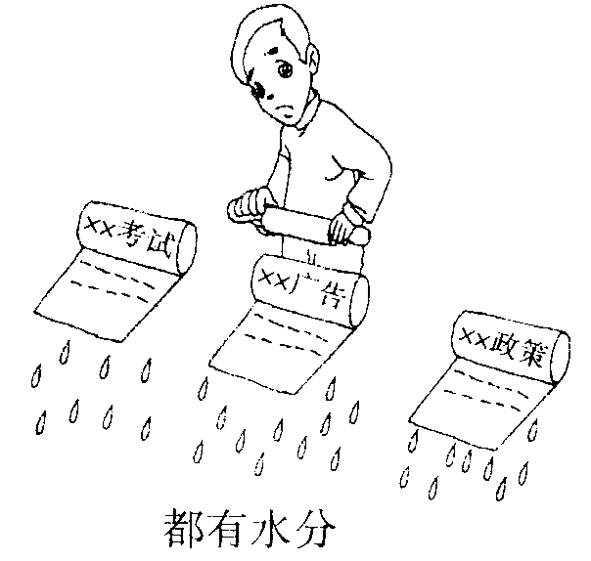
31．“文以载道”是中国文学的优秀传统，中国古代的诗词往往反映着当时的一些重大历史事件和历史现象。“文以载道”体现了
①物质决定于意识 ②意识能够正确反映客观事物
③意识是人脑特有的功能 ④意识对社会发展具有反作用
A．①② B．③④ C．①③ D．②④
32.右图漫画“都有水分” 给我们的哲学启示是
A.从实际出发，坚持主观与客观相统一
B.规律是客观的，坚持按客观规律办事
C. 尊重客观规律要以发挥主观能动性为前提
D. 坚持对人民负责的原则，树立求真务实的工作作风
33．“用美丽的眼睛看世界，世界就是美丽的”。这一主题体现了
①思维与存在具有同一性 ②客观存在与主观思维相互依赖
③意识活动具有自觉选择性 ④人的认识活动受主观因素制约
A．①② B．②③ C．③④ D．①④
34. 使用“百度知道”搜索古代人物的小传，常可以发现旁边会附有一幅画像。其实古代并没有照相机，这些图像往往是后人根据历史上的记载加以揣摩，画出来的。因此同一人物常会见到好几种差别很大的画像。这表明
①人的意识对客观对象的反映具有主观特性②人们认识对象的过程就是创造对象的过程
③对于没有客观根据的领域，认识的片面性总是不可避免的
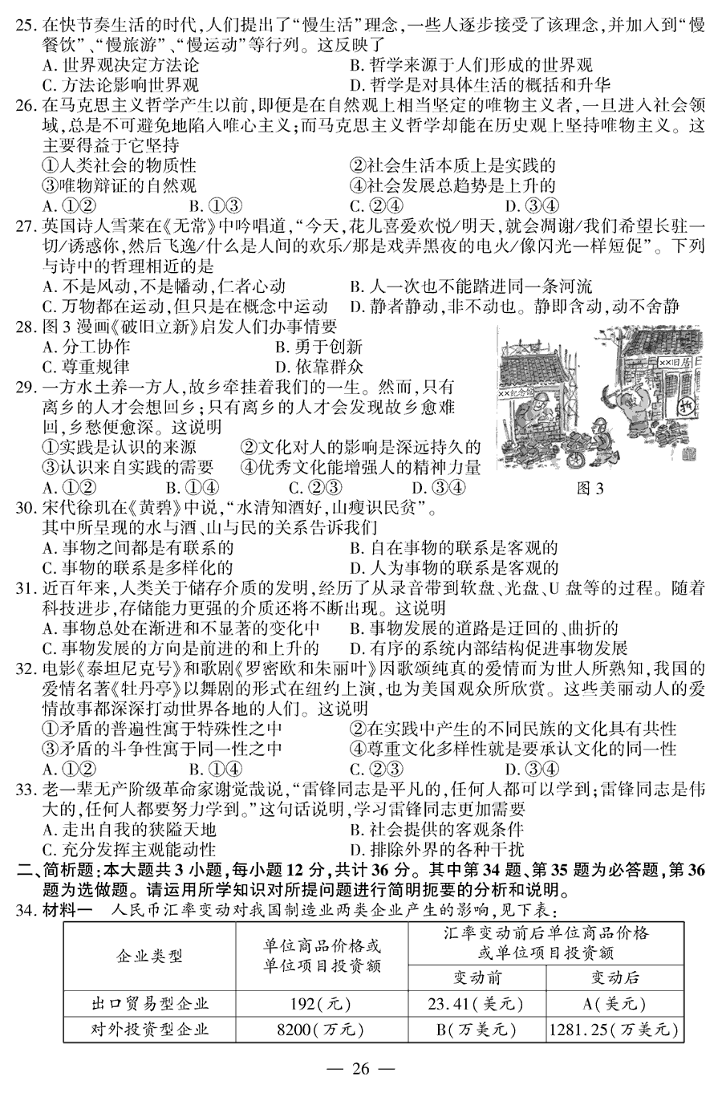
④画像是一种有一定历史根据的艺术再现
A．①② B．③④ C．①④ D．②③
35．“把落叶看成美妙的音符，就没有了悲秋之感。”体
现的哲学道理是
A. 意识具有目的计划性 B.意识具有直接现实性
C. 意识具有主观能动性 D.意识具有科学预见性
36. .图3漫画《破旧立新》启发人们办事情要
A.分工协作 B.勇于创新C.尊重规律 D.依靠群众
37. 我国地质地貌复杂，气候类型多样，自然灾害频发。因此，科学防灾减灾对经济社会发展极为重要。这里包含的道理有
①地理环境是社会物质生活条件的基本要素 ②地质气候变化虽然复杂但一定有内在规律
③发挥意识的能动作用就可以防灾减灾 ④顺从自然是防灾减灾的根本出路
A．①② B.③④ C.②③ D.①④
38. 重庆市原公安局局长王立军，近几年，贪图利益腐朽堕落的思想，让他走上了一条不归路，从昔日的“打黑英雄”沦为今天的阶下囚。这体现的哲理是
A．唯心主义者必然处处犯唯心主义错误 B．错误的思想意识会把人的活动引向歧途
C．意识是人脑对客观存在的反映 D．要加强对领导干部的监督和制约[来源:学科网ZXXK]
39. 对意识的认识是多角度的，下列属于从意识的本质角度看的是
A.意识的形式是主观的 B.意识是人脑特有的机能
C.意识是物质世界发展到一定阶段的产物 D.意识是客观存在在人脑中的反映
40. 中国古典诗词非常注重创造“意境”。对“造境”而言，无论如何虚构，“其材料必取之于自然，而其构造也亦必从自然之法则。故虽理想家亦写实家也”。王国维的这一观点
A．否认了事物之间质的区别 B．否认了意识的能动作用
C．承认了意识是客观存在的反映 D．承认了意识先于物质而存在
第Ⅱ卷 非选择题（共40分）

二、简析题：本大题共2小题，共计25分。请运用所学知识对所提问题进行简明扼要的分析和说明。
41．近年来，地震在世界各地频频发生，给人类的生产和生活带来了重大影响。高二(1)班同学以“地震与人类发展”为主题，开展探究性学习。
材料一：地震的发生是由地壳运动变化引起的。人们对东岳泰山往往用“稳如泰山”去赞美它，其实，泰山并不稳定，相对于100万年以前，它已升高了500多米。世界屋脊喜马拉雅山在很多年前是辽阔的海洋，只是由于地壳运动才演变成现在的样子……地壳运动书写着大地变迁的历史。
(1)请简要分析材料一中所蕴含的辩证唯物论的道理。（9分）
(1)①世界的真正统一性在于它的物质性，物质是不依赖于人的意识，并能为人的意识所反映的客观实在。自然界中的事物是按照自身所固有的规律形成和运动变化发展的，都有自己的起源史和发展史，不依赖于人的意志转移，地壳运动生动体现了世界的物质性。
②意识具有能动作用，人能够能动地认识世界。地震的发生是由地壳运动变化引起的，是人能动地认识世界的结果。
③运动是物质的固有属性和存在方式，运动是绝对的，无条件的，永恒的，世界上不存在脱离运动的物质。正是由于地球上万事万物的运动，书写着大地变迁的历史。
④物质世界是绝对运动和相对静止的统一。即使人们常说“稳如泰山”其实，泰山每时每刻也在运动，相对于100万年以前，它已升高了500多米，只是相对于地球而言，它的运动不明显罢了。（①②两点每点3分，③④两点回答到一点即得3分，本小题共9分）
材料二：地震造成的伤害和苦难使人们对地震预报产生了疑虑。然而，关于地震预报，研究人员永不言弃。虽然到目前为止，人类并未发现非常有效的准确预报地震的方法，但绝大部分科学家坚信，随着科学技术的发展，人类一定能够找到一种准确预测的方法，绝大部分科学家对地震预测持“乐观态度”。
(2)运用唯物论知识，说明绝大部分科学家对地震预测持“乐观态度”的原因。（4分）
①人的意识活动具有主动性和创造性。意识不仅能反映事物的外部现象，而且能反映事物的本质和规律，人类可以通过努力发现和把握地震运行规律。（2分）
②事物的运动变化是有规律的，因此，地壳的运动也遵循其固有的客观规律。规律的客观性并不意味着人们在规律面前无能为力，人类只要充分发挥主观能动性，借助于先进的科技工具和手段，人类是可以把握和认识地壳运动规律的，进而能够准确预测地震的发生。（2分）

42. 神舟九号飞船是中国计划中的一艘载人宇宙飞船，中国首个宇宙实验室项目组成部分。
时间：2012年6月16日18时37分发射，搭载3名宇航员，包含首位女宇航员刘洋，在太空停留13天，于29日返回。
任务：实现航天员手控交会对接，航天员进入天宫一号工作和生活，开展空间科学实验，之后返回地面。
目标：我国计划2020年中国将建成自己的太空家园，中国空间站届时将成为世界唯一的空间站。
“结果圆满、过程完美、成果丰硕”，中国载人航天工程办公室主任王兆耀用了12个字总结此次任务。“整个飞行过程，所有的重要事件，都是按照我们的预定计划进行的。很多人说我们在表演，的确这是经过精心准备的，堪称是过程完美。”
（1）分析说明上述材料是如何体现意识能动作用的？（6分）
①人能够能动地认识世界。意识活动具有目的性、计划性及主动创造性和自觉选择性。2012年6月16日18时37分发射，于29日返回。我国计划2020年中国将建成自己的太空家园。（3分）
②人能够能动地改造世界，正确意识对事物发展有促进作用。制定载人航天目标2020年中国将建成自己的太空家园，中国空间站届时将成为世界唯一的空间站。（3分）

（2）结合材料，运用唯物论的知识简要说明我们如何才能取得载人航天事业的成功。（6分）
①必须了解和尊重客观实际情况。我们载人航天必须从我国的的实际情况出发。（2分）
②必须重视正确意识的指导作用。我国计划2020年中国将建成自己的太空家园，中国空间站届时将成为世界唯一的空间站。（2分）
③必须尊重规律客观性。必须充分发挥主观能动性。从实际情况出发，我国定计划、开展空间科学实验，这些都体现了人们发挥主观能动性，利用规律改造世界，造福自身。（2分）

三、探究题：本题15分。结合背景材料进行探究，能够发现问题、提出问题，并综合运用有关知 识分析问题、解决问题，创造性地提出解决问题的方案、策略等。
43. 材料一：小型和微型企业在促进经济增长、增加就业、科技创新与社会和谐稳定等方面具有不可替代的作用。针对当前一些小型、微型企业经营困难，融资难和税费负担偏重等问题，政府出台了一系列支持小型和微型企业发展的金融、财税政策措施，如加大信贷支持，减半征收所得税、提高增值税和营业税起征点等，引导和帮助小型、微型企业根据市场变化要求调整产业结构、稳健经营、增强盈利能力和发展后劲。
材料二： 10月10日，中国政府网公布《国务院关于第六批取消和调整行政审批项目的决定》，旗帜鲜明地提出来，“凡公民、法人或者其他组织能够自主决定，市场竞争机制能够有效调节，行业组织或者中介机构能够自律管理的事项，政府都要退出。凡可以采用事后监管和间接管理方式的事项，一律不设前置审批。”或许我们可以叫它“新两个凡是”。从“旧两个凡是”完全信赖领袖和政府到“新两个凡是”开始信赖公民和市场，意义重大。
（1）简要说明国家出台救企政策的唯物论依据？（9分）
①物质决定意识,要求我们一切从实际出发。国家在制定政策时既看到了小微型企业在经济发展中的作用，又看到了小微型企业的困境。（3分）
②意识对物质具有反作用，要求我们树立正确的意识。有利于促进经济增长、增加就业、科技创新与社会和谐稳定等（3分）
③规律具有客观性，但我们可以认识和利用规律。要求企业根据市场变化规律调整自身的发展，是尊重物质运动客观规律的体现。（3分）
（2）材料中国家的救企政策是如何体现一切从实际出发、实事求是的？（6分）
①国家针对目前小微型企业发展过程中遇到经营困难等问题出台相应的金融、财税措施，坚持了从客观存在的事物出发。辩证全面地认识和把握实际，国家在制定政策时既看到了小微型企业在经济发展中的作用，又看到了小微型企业的困境。（2分）
②国家在救企的过程中，要求企业根据市场变化规律调整自身的发展，是尊重物质运动客观规律的体现，按客观规律办事，并以此作为我们行动的依据。（2分）
③国家正确分析当前形势并制定相关政策加以解决，是充分发挥主观能动性的体现。结合实际制定经济政策的过程是在实践中将发挥主观能动性和尊重客观规律相结合。（2分）

